Předkládá: Mgr. Jiří Pospíšil,
1. náměstek primátora

Zpracovaly: Mgr. Alexandra Klímková,
vedoucí Odboru správy a údržby
majetku města

Ing. Milena Vrbová,
odborný referent oddělení nakládání s majetkem města Odboru SÚMM

Zasedání Zastupitelstva města Prostějova
konané dne 07. 12. 2021

Změna podmínek Smlouvy kupní a o zřízení předkupního práva č. 2013/50/315 ze dne 19.12.2013

Návrh usnesení:

Zastupitelstvo města Prostějova
s c h v a l u j e
z důvodů uvedených v důvodové zprávě k materiálu změnu podmínek prodeje pozemku p.č. 1608 a částí pozemků p.č. 1612 a p.č. 7803, vše v k.ú. Prostějov (nově označeny jako pozemek p.č. 1608 v k.ú. Prostějov) dle Smlouvy kupní a o zřízení předkupního práva č. 2013/50/315 ze dne 19.12.2013 uzavřené mezi Statutárním městem Prostějovem jako prodávajícím a manžely, fyzickými osobami, jako kupujícími, spočívající v prodloužení lhůty pro výstavbu objektu multifunkčního domu na pozemku p.č. 1608 a částech pozemků p.č. 1612 a p.č. 7803, vše v k.ú. Prostějov (nově označených jako pozemek p.č. 1608 v k.ú. Prostějov), a pozemku p.č. 1607 v k.ú. Prostějov včetně vydaného kolaudačního souhlasu, kterým bude povoleno jeho užívání, a to do 31.12.2025, za následujících podmínek:
- změna bude provedena formou dodatku ke Smlouvě kupní a o zřízení předkupního práva č. 2013/50/315 ze dne 19.12.2013,
- ostatní podmínky Smlouvy kupní a o zřízení předkupního práva č. 2013/50/315 ze dne 19.12.2013 zůstanou nezměněny.

P o d p i s y
Předkladatel | Mgr. Jiří Pospíšil, 1. náměstek primátora | 19.11.2021 | Mgr. Pospíšil, v.r.
Za správnost | Mgr. Alexandra Klímková, vedoucí Odboru správy a údržby majetku města | 19.11.2021 | Mgr. Klímková, v.r.
Zpracovatel | Ing. Milena Vrbová, odborný referent oddělení nakládání s majetkem města Odboru SÚMM | 19.11.2021 | v z. Bc. Hofman, v.r.

Důvodová zpráva:

Zastupitelstvo města Prostějova na svém zasedání konaném dne 19.06.2012 usnesením č. 12150 schválilo mimo jiné prodej části pozemku p.č. 1612 - ostatní plocha o výměře cca 200 m², části pozemku p.č. 7803 - ostatní plocha o výměře cca 20 m² (přesné výměry budou známé po zpracování geometrického plánu) a pozemku p.č. 1608 - zastavěná plocha a nádvoří o výměře 29 m², vše v k.ú. Prostějov, manželům, fyzickým osobám, za následujících podmínek:
a) kupní cena bude stanovena ve výši dle znaleckého posudku (cena obvyklá) 1.660 Kč/m2, tj. celkem ve výši cca 413.340 Kč, a bude zaplacena před podpisem kupní smlouvy,
b) v kupní smlouvě bude zřízeno věcné předkupní právo statutárního města Prostějova k převáděným pozemkům tak, že se kupující zaváží tyto pozemky nebo jejich části v případě svého úmyslu tyto prodat nebo jinak zcizit nabídnout ke koupi statutárnímu městu Prostějovu za cenu rovnající se kupní ceně sjednané při převodu pozemků z vlastnictví statutárního města Prostějova do vlastnictví kupujících; předkupní právo zanikne dnem vydání kolaudačního souhlasu, kterým bude povoleno užívání objektu multifunkčního domu na převáděných pozemcích a pozemku p.č. 1607 v k.ú. Prostějov,
c) v kupní smlouvě se kupující zaváží provést na převáděných pozemcích a pozemku p.č. 1607 v k.ú. Prostějov výstavbu objektu multifunkčního domu včetně vydaného kolaudačního souhlasu nejpozději do 3 let ode dne uzavření kupní smlouvy (v případě archeologického nálezu a nutnosti provedení výzkumu bude lhůta pro výstavbu prodloužena); pro případ prodlení kupujících se splněním uvedeného závazku bude v kupní smlouvě sjednána smluvní pokuta ve výši 50.000 Kč za každý měsíc prodlení a v případě, že výstavba objektu multifunkčního domu nebude v daném termínu kupujícími vůbec zahájena, možnost statutárního města Prostějova od kupní smlouvy odstoupit,
d) náklady spojené s vypracováním znaleckého posudku, polovinu nákladů spojených s vypracováním geometrického plánu a správní poplatek spojený s podáním návrhu na povolení vkladu vlastnického práva do katastru nemovitostí uhradí kupující.

V souladu s výše uvedeným usnesením Zastupitelstva města Prostějova byla dne 19.12.2013 uzavřena Smlouva kupní a o zřízení předkupního práva č. 2013/50/315. Dle ujednání této Smlouvy kupní a o zřízení předkupního práva uzavřené mezi Statutárním městem Prostějovem jako prodávajícím a manžely, fyzickými osobami, jako kupujícími se kupující zavázali do 3 let ode dne uzavření smlouvy, tj. do 19.12.2016, provést na převáděných pozemcích a na pozemku p.č. 1607 v k.ú. Prostějov výstavbu objektu multifunkčního domu včetně vydaného kolaudačního souhlasu, kterým bude povoleno jeho užívání.
Dne 29.08.2016 manželé, fyzické osoby, požádali o posunutí termínu realizace jejich smluvního závazku plynoucího ze Smlouvy kupní a o zřízení předkupního práva č. 2013/50/315 ze dne 19.12.2013, a to do 30.06.2018. Ve své žádosti sdělovali, že posunutí termínu realizace je zapříčiněno použitím všech volných finančních prostředků na pokrytí škody vzniklé požárem výrobní haly společnosti ELMO-PLAST a.s., ve vlastnictví fyzické osoby v prosinci 2013. Současně uváděli, že na výstavbu multifunkčního domu je již připravena projektová dokumentace k podání žádosti o územní souhlas. Předpokládaný časový horizont pro vydání územního souhlasu byl do konce roku 2016. Po obdržení výše uvedeného územního rozhodnutí by začala příprava realizace výstavby. Manželé, fyzické osoby, předpokládali, že samotná realizace výstavby multifunkčního domu měla začít v polovině roku 2017. Předpokládaný termín ukončení výstavby měl být do 31.03.2018. Administrativní činnost po výstavbě – tedy kolaudační rozhodnutí, mělo být schváleno do 30.06.2018. Z výše uvedených důvodů manželé, fyzické osoby, požádali o prodloužení termínu jejich smluvního závazku do 30.06.2018.

Zastupitelstvo města Prostějova dne 31.10.2016 usnesením č. 16222 jejich žádosti vyhovělo a dne 01.03.2017 byl uzavřen mezi Statutárním městem Prostějovem a manžely, fyzickými osobami, dodatek č. 1 ke Smlouvě kupní a zřízení předkupního práva č. 2013/50/315 ze dne 19.12.2013, kterým byl prodloužen termín pro realizaci závazku výstavby objektu multifunkčního domu manželů, fyzických osob, do 30.06.2018.

Dne 27.06.2018 se na Odbor správy a údržby majetku města Magistrátu města Prostějova obrátili manželé, fyzické osoby, se žádostí o opětovné prodloužení termínu splnění jejich smluvního závazku výstavby objektu multifunkčního domu na pozemku p.č. 1608 v k.ú. Prostějov a pozemku p.č. 1607 v k.ú. Prostějov včetně vydaného kolaudačního souhlasu, kterým bude povoleno jeho užívání, tentokrát do 31.12.2019. Jako důvod žádosti uváděli problémy při zpracování projektové dokumentace, která se nově přepracovávala (dlouhý termín zpracování PD), a nedohoda se společností E.ON Distribuce, a.s., o přeložce či úpravě kabeláže, a z toho důvodu nevydání stanoviska k PD ze strany společnosti E.ON Distribuce, a.s. Dle vyjádření manželů, fyzických osob, vše spělo k dohodě a svůj záměr hodlali zrealizovat v novém termínu.

Zastupitelstvo města Prostějova dne 27.08.2018 projednalo materiál s návrhem na schválení změny podmínek prodeje pozemku p.č. 1608 a částí pozemků p.č. 1612 a p.č. 7803, vše v k.ú. Prostějov (nově označeny jako pozemek p.č. 1608 v k.ú. Prostějov), dle Smlouvy kupní a o zřízení předkupního práva č. 2013/50/315 ze dne 19.12.2013 uzavřené mezi Statutárním městem Prostějovem jako prodávajícím a manžely, fyzickými osobami, jako kupujícími spočívající v prodloužení lhůty pro výstavbu objektu multifunkčního domu na pozemku p.č. 1608 a částech pozemků p.č. 1612 a p.č. 7803, vše v k.ú. Prostějov (nově označených jako pozemek p.č. 1608 v k.ú. Prostějov), a pozemku p.č. 1607 v k.ú. Prostějov včetně vydaného kolaudačního souhlasu, kterým bude povoleno jeho užívání, a to do 31.12.2019; návrh však nebyl schválen.

Odbor správy a údržby majetku města o této skutečnosti informoval manžele, fyzické osoby, kteří následně dne 05.09.2018 požádali o znovu projednání žádosti o prodloužení termínu splnění jejich smluvního závazku výstavby objektu multifunkčního domu na pozemku p.č. 1608 v k.ú. Prostějov a částech pozemků p.č. 1612 a p.č. 7803, vše v k.ú. Prostějov (nově označeny jako pozemek p.č. 1608 v k.ú. Prostějov) a pozemku p.č. 1607 v k.ú. Prostějov včetně vydaného kolaudačního souhlasu, kterým bude povoleno jeho užívání, a to do 31.12.2020. V žádosti upřesnili důvody zpoždění s výstavbou objektu multifunkčního domu v dané lokalitě s tím, že bylo nutné vyřešit se společností E.ON Distribuce, a.s., uložení kabeláže NN, která vede přes pozemky p.č. 1607, p.č. 1608 a p.č. 7803, vše v k.ú. Prostějov. K dohodě došlo až v červenci 2018 s tím, že kabeláž bude uložena v ochranném potrubí v prostoru podzemních garáži, které budou pod samotnou stavbou multifunkčního domu. Projekt umístění kabeláže bude součástí projektové dokumentace. Jakmile se projekt doplní a odsouhlasí společností E.ON Distribuce, a.s., vydá společnost závazné stanovisko ke stavbě. Ostatní podklady jsou dle vyjádření žadatelů hotové a bude možné požádat o vydání stavebního povolení. Předpokládali, že o vydání stavebního povolení požádají do konce roku 2018. Dále ve své žádosti uváděli skutečnost, že v roce 2015 a 2016 probíhala v této lokalitě mezi ulicemi Žeranovská a Vodní v Prostějově intenzivní výstavba, kdy se na jednom místě sešlo ve stejnou dobu více investičních záměrů, a po dohodě s ostatními investory (aby nedošlo ke konfliktům a např. dopravním komplikacím při výstavbě a k přílišné zátěži místních obyvatel) odložili manželé, fyzické osoby, svůj záměr a pozemky přenechali jako zařízení staveniště pro výstavbou sousedního domu na pozemku p.č. 1604 v k.ú. Prostějov. V období let 2016 až 2018 probíhala též na sousedních pozemcích směrem do ulice Vodní výstavba objektu polyfunkčního domu (Centra Vodní) společnosti Property Vodní s.r.o. a dále v ulici Vodní výstavba nového polyfunkčního domu manželů, dalších fyzických osob, na místě původně stojícího městského bytového domu Vodní 988/11.

Zastupitelstvo města Prostějova dne 11.12.2018 usnesením č. 18251 schválilo změnu podmínek prodeje pozemku p.č. 1608 a částí pozemků p.č. 1612 a p.č. 7803, vše v k.ú. Prostějov (nově označeny jako pozemek p.č. 1608 v k.ú. Prostějov) dle Smlouvy kupní a o zřízení předkupního práva č. 2013/50/315 ze dne 19.12.2013 uzavřené mezi Statutárním městem Prostějovem jako prodávajícím a manžely, fyzickými osobami, jako kupujícími spočívající v prodloužení lhůty pro výstavbu objektu multifunkčního domu na pozemku p.č. 1608 a částech pozemků p.č. 1612 a p.č. 7803, vše v k.ú. Prostějov (nově označených jako pozemek p.č. 1608 v k.ú. Prostějov) a pozemku p.č. 1607 v k.ú. Prostějov včetně vydaného kolaudačního souhlasu, kterým bude povoleno jeho užívání, a to do 31.12.2020, za následujících podmínek:
a) změna bude provedena formou dodatku ke Smlouvě kupní a o zřízení předkupního práva č. 2013/50/315 ze dne 19.12.2013,
b) ostatní podmínky Smlouvy kupní a o zřízení předkupního práva č. 2013/50/315 ze dne 19.12.2013 zůstanou nezměněny,
c) v souvislosti s prodlením s výstavbou objektu multifunkčního domu na pozemku na pozemku p.č. 1608 a částech pozemků p.č. 1612 a p.č. 7803 (nově označených jako pozemek p.č. 1608) a pozemku p.č. 1607, vše v k.ú. Prostějov, v období od 01.07.2018 do uzavření dodatku ke Smlouvě kupní a o zřízení předkupního práva č. 2013/50/315 ze dne 19.12.2013 nebude ze strany Statutárního města Prostějova požadována úhrada části smluvní pokuty ve výši 50%;
d) část smluvní pokuty ve výši 50% bude uhrazena před podpisem dodatku.

Zastupitelstvo města Prostějova uvedeným usnesením stanovilo jako podmínku pro uzavření dodatku, jímž by byl prodloužen termín výstavby objektu multifunkčního domu manželů Martinkových do 31.12.2020, uhrazení části smluvní pokuty ve výši 50 %.

Odbor správy a údržby majetku města sdělil dopisem ze dne 02.01.2019 manželům, fyzickým osobám, usnesení Zastupitelstva města Prostějova č. 18251 ze dne 11.12.2018 s tím, že termín výstavby objektu multifunkčního domu bude formou dodatku prodloužený do 31.12.2020 za podmínky úhrady části smluvní pokuty ve výši 50% za období od 01.07.2018 do doby uzavření dodatku č. 2 ke Smlouvě kupní a o zřízení předkupního práva č. 2013/50/315 ze dne 19.12.2013, přičemž část smluvní pokuty požadovaná k úhradě v souladu s rozhodnutím zastupitelstva v době odeslání dopisu činila 150.000 Kč). Přílohou dopisu byl návrh Dodatku č. 2 ke Smlouvě kupní a o zřízení předkupního práva č. 2013/50/315 ze dne 19.12.2013. Manželé, fyzické osoby, projednali celou záležitost se svým právním zástupcem a následně sdělili, že s podmínkou úhrady části smluvní pokuty nesouhlasí, Dodatek č. 2 v navrženém znění nepodepíší a budou usilovat o přehodnocení podmínky úhrady části smluvní pokuty. Vzhledem k narůstající výši smluvní pokuty Odbor správy a údržby majetku města vyzval dopisem ze dne 21.06.2019 manžele, fyzické osoby, k zaplacení smluvně dohodnuté smluvní pokuty, která ke dni zaslání výzvy činila již 550.000 Kč. Na výzvu reagovali manželé, fyzické osoby, dopisem ze dne 19.07.2019, ve kterém znovu žádají o prodloužení termínu pro výstavbu objektu multifunkčního domu a o upuštění od uplatnění smluvní pokuty z důvodů uvedených níže. Ve své žádosti uvádí, že k opoždění realizace výstavby došlo z několika důvodů, a to především z nutnosti přepracování celého záměru v důsledku změny rozsahu pozemků pro realizaci výstavby, změny vedení inženýrských sítí, především vodovodu a elektrického vedení, které dle správců těchto sítí nelze napojit a realizovat dle původních předpokladů z důvodu výstavby dvou okolních objektů, pro jejichž výstavbu sloužily předmětné pozemky jako zařízení staveniště, neboť nebylo možné ho umístit jinam. V žádosti uvedený termín pro prodloužení výstavby do 31.12.2020 následně po zvážení všech aspektů realizace výstavby a reálnosti splnění tohoto termínu upravili na termín do 31.12.2021.

Zastupitelstvo města Prostějova dne 10.09.2019 usnesením č. 19180 revokovalo usnesení Zastupitelstva města Prostějova č. 18251 ze dne 11.12.2018 a schválilo z důvodů uvedených v důvodové zprávě k materiálu změnu podmínek prodeje pozemku p.č. 1608 a částí pozemků p.č. 1612 a p.č. 7803, vše v k.ú. Prostějov (nově označeny jako pozemek p.č. 1608 v k.ú. Prostějov) dle Smlouvy kupní a o zřízení předkupního práva č. 2013/50/315 ze dne 19.12.2013 uzavřené mezi Statutárním městem Prostějovem jako prodávajícím a manžely, fyzickými osobami, jako kupujícími, spočívající v prodloužení lhůty pro výstavbu objektu multifunkčního domu na pozemku p.č. 1608 a částech pozemků p.č. 1612 a p.č. 7803, vše v k.ú. Prostějov (nově označených jako pozemek p.č. 1608 v k.ú. Prostějov), a pozemku p.č. 1607 v k.ú. Prostějov včetně vydaného kolaudačního souhlasu, kterým bude povoleno jeho užívání, a to do 31.12.2021, za následujících podmínek:
- před podpisem dodatku bude uhrazena část smluvní pokuty ve výši 50.000 Kč; úhrada zbylé části smluvní pokuty v souvislosti s prodlením s výstavbou objektu multifunkčního domu na pozemku p.č. 1608 a částech pozemků p.č. 1612 a p.č. 7803 (nově označených jako pozemek p.č. 1608) a pozemku p.č. 1607, vše v k.ú. Prostějov, v období od 01.07.2018 do uzavření dodatku ke Smlouvě kupní a o zřízení předkupního práva č. 2013/50/315 ze dne 19.12.2013 nebude ze strany Statutárního města Prostějova požadována,
- změna bude provedena formou dodatku ke Smlouvě kupní a o zřízení předkupního práva č. 2013/50/315 ze dne 19.12.2013,
- ostatní podmínky Smlouvy kupní a o zřízení předkupního práva č. 2013/50/315 ze dne 19.12.2013 zůstanou nezměněny.

Dne 25.10.2019 byl uzavřen mezi Statutárním městem Prostějovem a manžely, fyzickými osobami, dodatek č. 2 ke Smlouvě kupní a zřízení předkupního práva č. 2013/50/315 ze dne 19.12.2013, kterým byl prodloužen termín pro realizaci závazku výstavby objektu multifunkčního domu manželů, fyzických osob, do 31.12.2021.

Dne 22.02.2021 vydal Stavební úřad Magistrátu města Prostějova Oznámení o zahájení společného řízení na stavbu „Bytový dům“ pro žadatele, kterými jsou manželé, fyzické osoby. Předmětné řízení bylo usnesením ze dne 30.03.2021 z důvodu uplatněných námitek účastníků řízení přerušeno do 21.05.2021. Společné řízení pokračovalo vydáním oznámením o pokračování společného řízení ze dne 26.05.2021, které bylo opět z důvodů uplatněných námitek účastníků řízení přerušeno do 31.08.2021 a následně do 31.10.2021.

Dne 29.09.2021 se na Odbor správy a údržby majetku města Magistrátu města Prostějova obrátili manželé, fyzické osoby, se žádostí o opětovné prodloužení termínu splnění jejich smluvního závazku výstavby objektu multifunkčního domu na pozemku p.č. 1608 v k.ú. Prostějov a pozemku p.č. 1607 v k.ú. Prostějov včetně vydaného kolaudačního souhlasu, kterým bude povoleno jeho užívání, tentokrát do 31.12.2025. Jako důvod žádosti uvádějí stálé řešení projektové dokumentace, které je neustále doplňováno na základě postupně uplatněných námitek a připomínek ze strany vlastníka sousedního pozemku v rámci stavebního řízení, a tím je blokováno vydání stavebního povolení. Žádost manželů, fyzických osob, ze dne 29.09.2021 tvoří přílohu tohoto materiálu. Záležitost je řešena pod sp. zn. OSMM 269/2011.

Rada města Prostějova dne 02.11.2021 usnesením č. 1936 doporučila Zastupitelstvu města Prostějova schválit z důvodů uvedených v důvodové zprávě k materiálu změnu podmínek prodeje pozemku p.č. 1608 a částí pozemků p.č. 1612 a p.č. 7803, vše v k.ú. Prostějov (nově označeny jako pozemek p.č. 1608 v k.ú. Prostějov) dle Smlouvy kupní a o zřízení předkupního práva č. 2013/50/315 ze dne 19.12.2013 uzavřené mezi Statutárním městem Prostějovem jako prodávajícím a manžely, fyzickými osobami, jako kupujícími, spočívající v prodloužení lhůty pro výstavbu objektu multifunkčního domu na pozemku p.č. 1608 a částech pozemků p.č. 1612 a p.č. 7803, vše v k.ú. Prostějov (nově označených jako pozemek p.č. 1608 v k.ú. Prostějov), a pozemku p.č. 1607 v k.ú. Prostějov včetně vydaného kolaudačního souhlasu, kterým bude povoleno jeho užívání, a to do 31.12.2025, za následujících podmínek:
- změna bude provedena formou dodatku ke Smlouvě kupní a o zřízení předkupního práva č. 2013/50/315 ze dne 19.12.2013,
- ostatní podmínky Smlouvy kupní a o zřízení předkupního práva č. 2013/50/315 ze dne 19.12.2013 zůstanou nezměněny.

1. Stanovisko předkladatele:
Odbor správy a údržby majetku města nemá námitek ke schválení změny podmínek prodeje pozemku p.č. 1608 a částí pozemků p.č. 1612 a p.č. 7803, vše v k.ú. Prostějov (nově označeny jako pozemek p.č. 1608 v k.ú. Prostějov) dle Smlouvy kupní a o zřízení předkupního práva č. 2013/50/315 ze dne 19.12.2013 uzavřené mezi Statutárním městem Prostějovem jako prodávajícím a manžely, fyzickými osobami, jako kupujícími, spočívající v prodloužení lhůty pro výstavbu objektu multifunkčního domu na pozemku p.č. 1608 a částech pozemků p.č. 1612 a p.č. 7803, vše v k.ú. Prostějov (nově označených jako pozemek p.č. 1608 v k.ú. Prostějov) a pozemku p.č. 1607 v k.ú. Prostějov včetně vydaného kolaudačního souhlasu, kterým bude povoleno jeho užívání, a to do 31.12.2025 dle návrhu usnesení, a to z důvodu komplikací při povolování předmětné stavby v rámci stavebního řízení, kdy se manželům, fyzickým osobám, přes veškerou snahu prozatím nepodařilo získat stavební povolení. Vzhledem k tomu, že žádost o prodloužení termínu byla podána ještě před vypršením lhůty (31.12.2021), nejsou manželé, fyzické osoby, v současné době v prodlení se splněním uvedeného závazku. Pokud by žádosti o prodloužení lhůty pro výstavbu bytového domu nebylo Zastupitelstvem města Prostějova vyhověno, lze z důvodu toho, že výstavba bytového domu nebyla dosud zahájena, od smlouvy odstoupit.

Manželé, fyzické osoby, nejsou dlužníky Statutárního města Prostějova.

Důvodová zpráva obsahuje stanoviska dotčených odborů MMPv (subjektů)
Odbor MMPv (subjekt) |  | Stanovisko ze dne | Resumé
1. | OSÚMM | 19.11.2021 | nemá námitek ke změně podmínek Smlouvy kupní a o zřízení předkupního práva č. 2013/50/315 ze dne 19.12.2013 dle návrhu usnesení

Osobní údaje fyzických osob jsou z textu vyjmuty v souladu s příslušnými ustanoveními zákona č.101/2000 Sb., o ochraně osobních údajů a o změně některých zákonů, ve znění pozdějších předpisů. Úplné znění materiálu je v souladu s příslušnými ustanoveními zákona č. 128/2000 Sb., o obcích (obecní zřízení), ve znění pozdějších předpisů k nahlédnutí na Magistrátu města Prostějova

Přílohy:
Příloha č. 1 - situační mapa
Příloha č. 2 - Smlouva kupní a o zřízení předkupního práva č. 2013/50/315 ze dne 19.12.2013
Příloha č. 3 - Dodatek č. 1 ze dne 01.03.2017
Příloha č. 4 - Dodatek č. 2 ze dne 25.10.2019
Příloha č. 5 - Žádost o prodloužení lhůty ze dne 29.09.2021

Příloha č. 1 - situační mapa
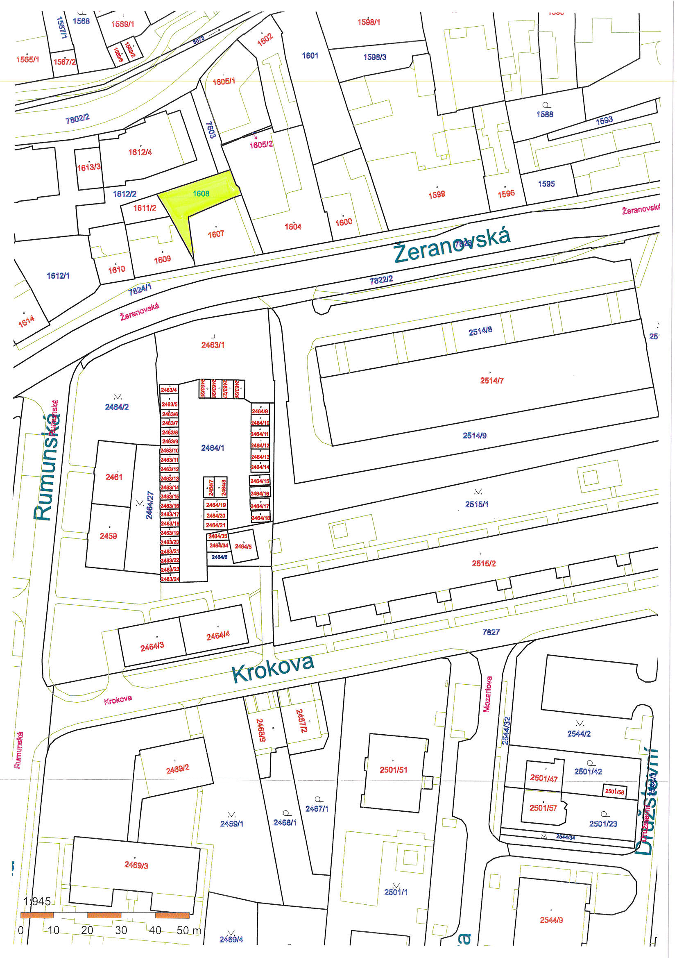

Příloha č. 2 - Smlouva kupní a o zřízení předkupního práva č. 2013/50/315 ze dne 19.12.2013

Osobní údaje fyzických osob jsou z textu vyjmuty v souladu s příslušnými ustanoveními zákona č.101/2000 Sb., o ochraně osobních údajů a o změně některých zákonů, ve znění pozdějších předpisů. Úplné znění materiálu je v souladu s příslušnými ustanoveními zákona č. 128/2000 Sb., o obcích (obecní zřízení), ve znění pozdějších předpisů k nahlédnutí na Magistrátu města Prostějova

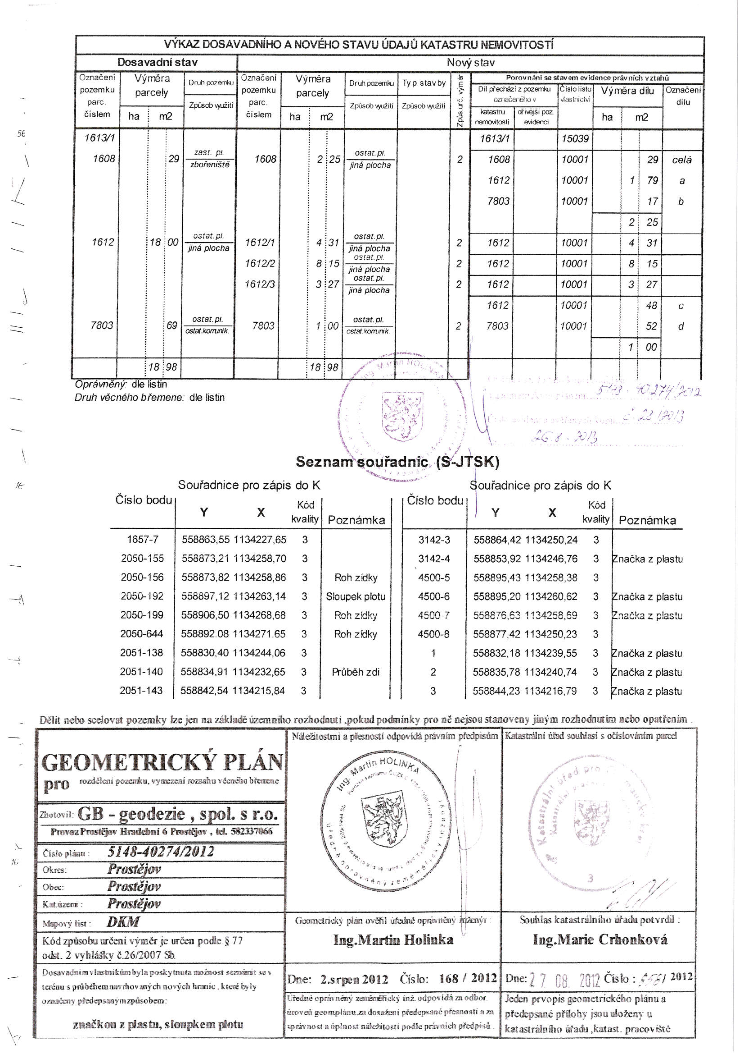

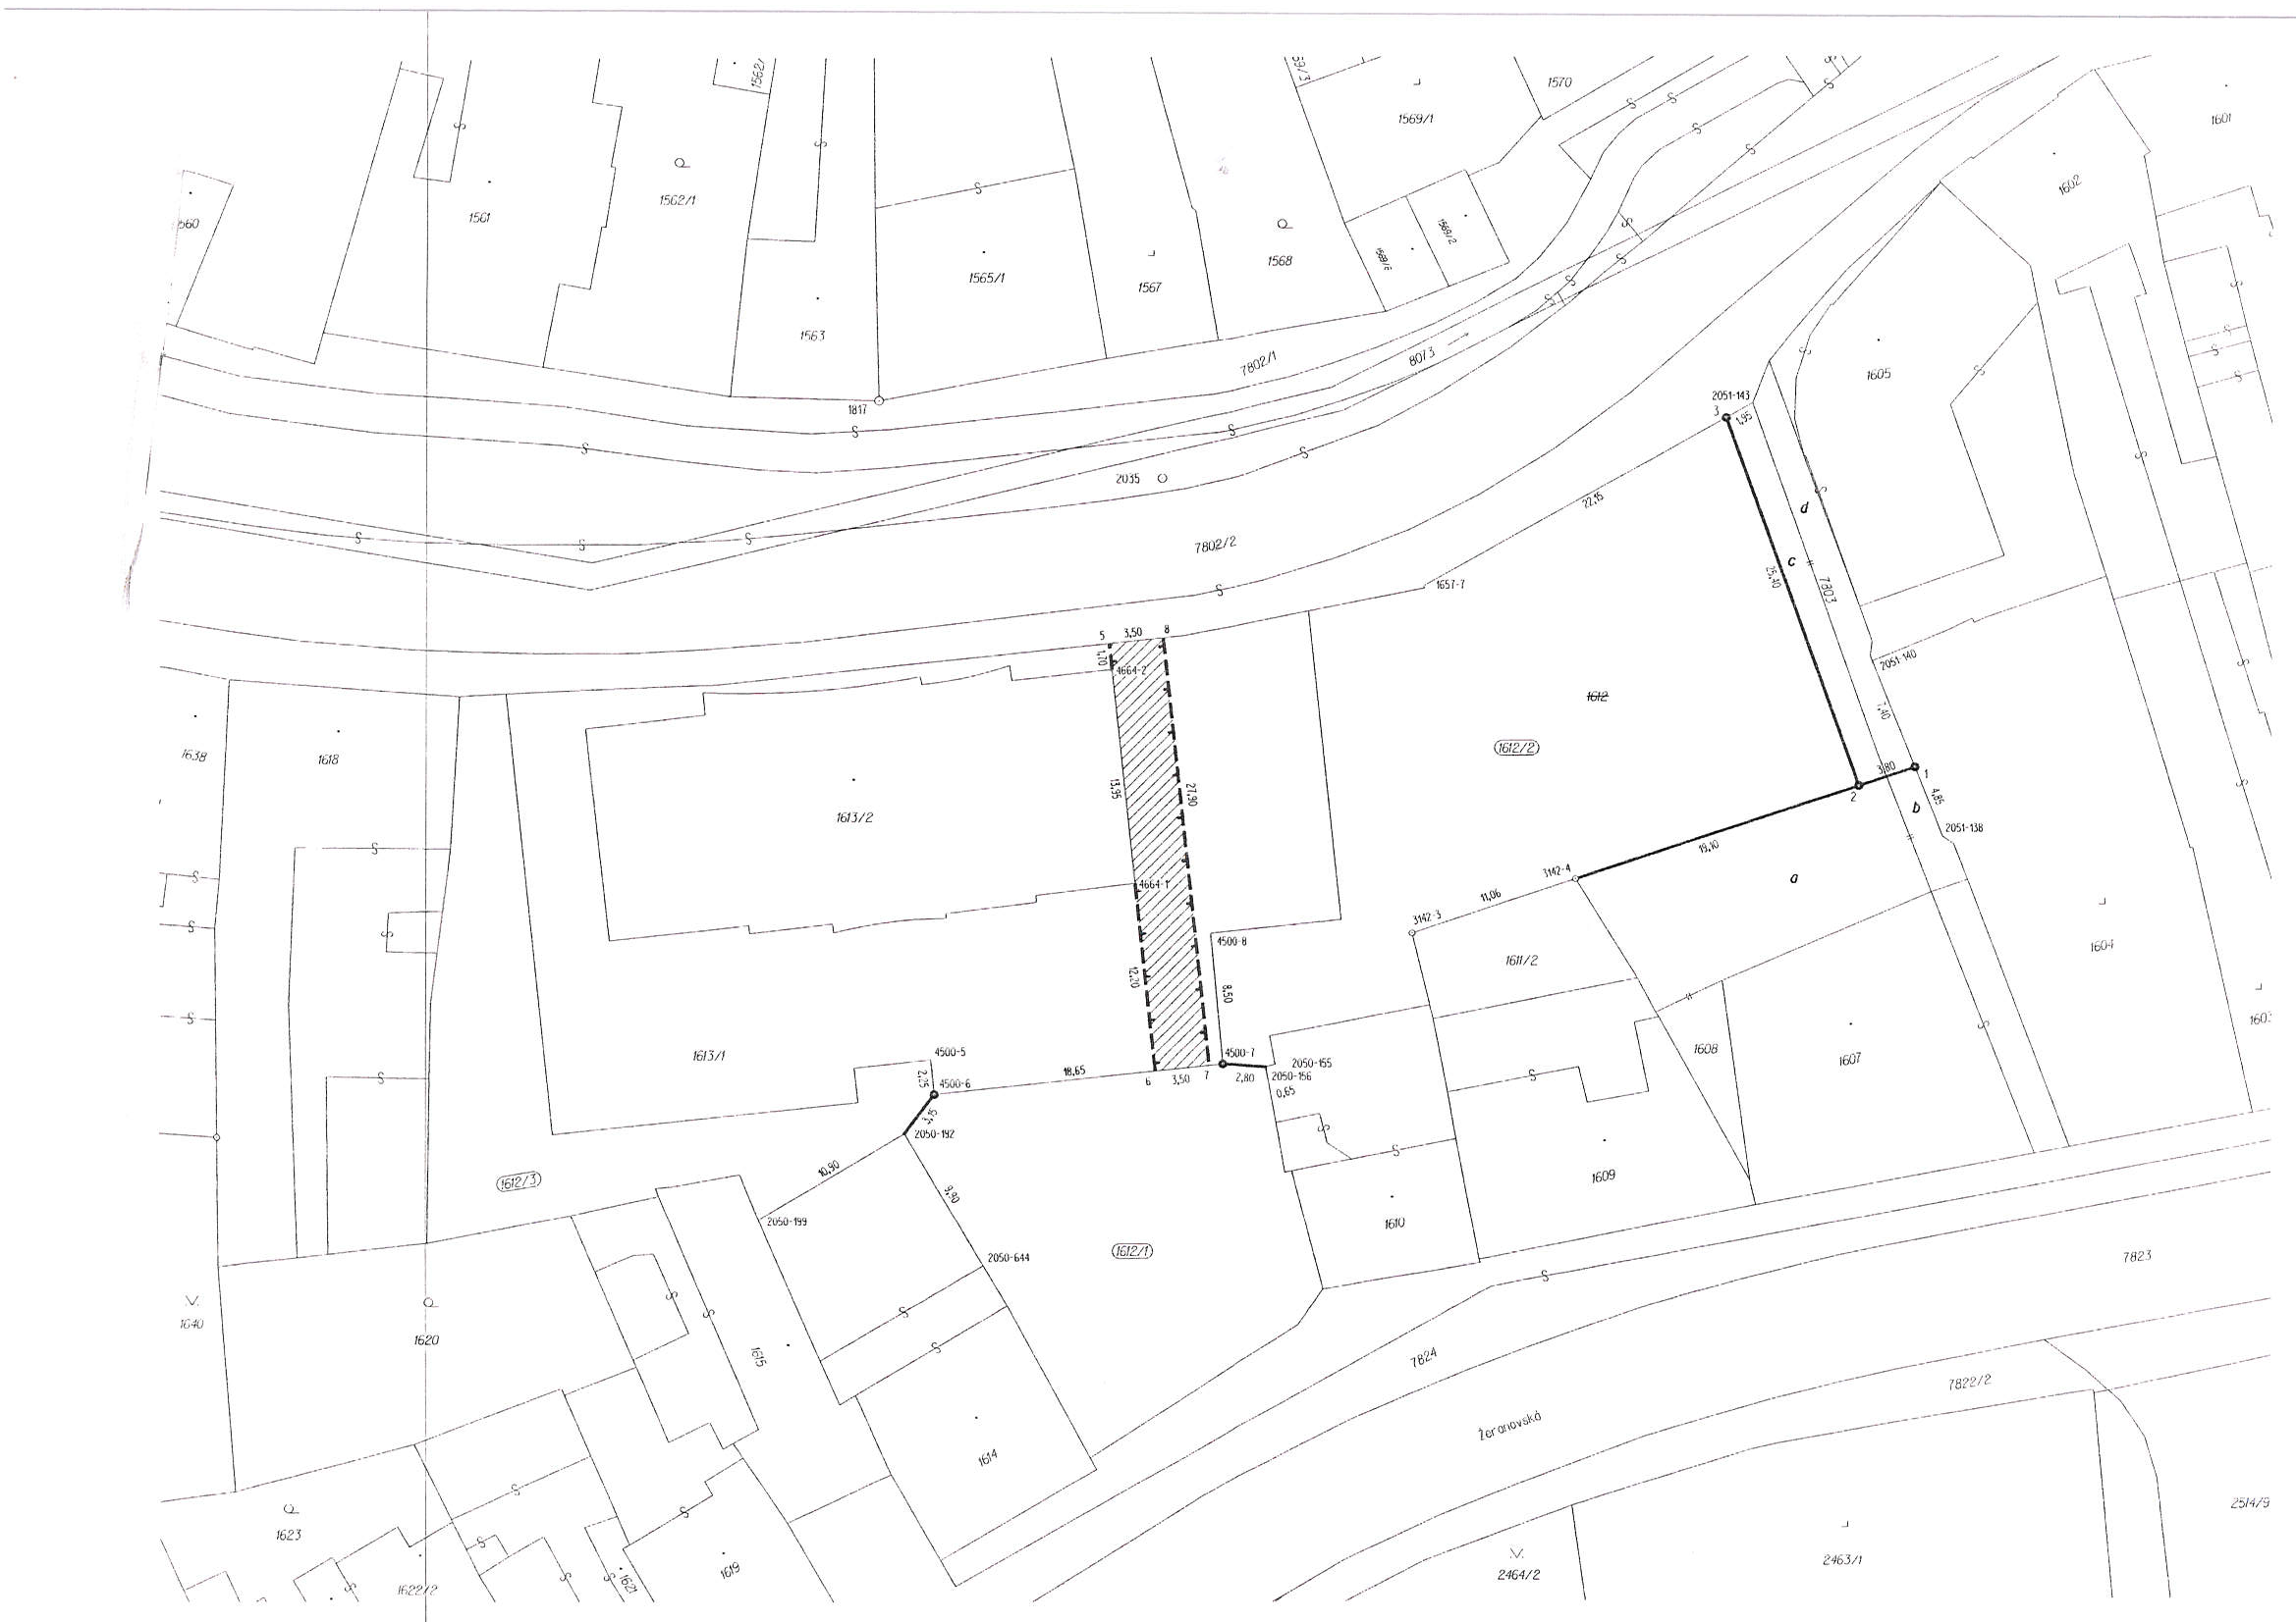

Příloha č. 3 - Dodatek č. 1 ze dne 01.03.2017

Osobní údaje fyzických osob jsou z textu vyjmuty v souladu s příslušnými ustanoveními zákona č.101/2000 Sb., o ochraně osobních údajů a o změně některých zákonů, ve znění pozdějších předpisů. Úplné znění materiálu je v souladu s příslušnými ustanoveními zákona č. 128/2000 Sb., o obcích (obecní zřízení), ve znění pozdějších předpisů k nahlédnutí na Magistrátu města Prostějova

Příloha č. 4 - Dodatek č. 2 ze dne 25.10.2019

Osobní údaje fyzických osob jsou z textu vyjmuty v souladu s příslušnými ustanoveními zákona č.101/2000 Sb., o ochraně osobních údajů a o změně některých zákonů, ve znění pozdějších předpisů. Úplné znění materiálu je v souladu s příslušnými ustanoveními zákona č. 128/2000 Sb., o obcích (obecní zřízení), ve znění pozdějších předpisů k nahlédnutí na Magistrátu města Prostějova

Příloha č. 5 - Žádost o prodloužení lhůty ze dne 29.09.2021

Osobní údaje fyzických osob jsou z textu vyjmuty v souladu s příslušnými ustanoveními zákona č.101/2000 Sb., o ochraně osobních údajů a o změně některých zákonů, ve znění pozdějších předpisů. Úplné znění materiálu je v souladu s příslušnými ustanoveními zákona č. 128/2000 Sb., o obcích (obecní zřízení), ve znění pozdějších předpisů k nahlédnutí na Magistrátu města Prostějova

